Хичээлийн нэр: Физик Анги: 10
Хичээл № 1, 2 I долоо хоног
Хичээлийн сэдэв: Механик сэдвийг бататгах
Багш: Дараах бодлогуудыг бодохдоо өгөгдсөн томъёог ашиглаарай.
- Бодлогын өгөгдлийг зөв бичих
- Нэгжний шилжүүлэг хийх
- Томёъог зөв бичихэд анхаараарай.
Жигд хөдөлгөөн: $V=\frac{S}{t};$
Жигд хувьсах хөдөлгөөн: $S=v_{0}t±\frac{at^{2}}{2}; v=v_{0}±at;$
Даалгавар 1
- Цэгийн оронд тохирох үгийг бич. Нисэж яваа онгоцод сууж яваа хүнийг ............. харьцуулахад тайван, ................... харьцуулахад хөдлөж байна.

- Бие эгц хойш1 5км яваад баруун зүгт 10км яваад өмнө зүгт 3км явсан бол биеийн шилжилтйин урт болон туулсан замыг ол.

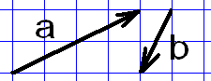
- Зураг дээрх a, b векторуудыг нэм.
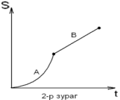
- Дараах /2-р зураг/ графикийг ажиглан А ба В хэсэгт ямар хөдөлгөөн хийснийг тодорхойл А. A хэсэгт Жигд, в хэсэгт жигд хурдсах Б. A хэсэгт Жигд хурдсах, в хэсэгт жигд В. A хэсэгт Жигд удаашрах ба в хэсэгт жигд Г. A хэсэгт Жигд, в хэсэгт жигд удаашрах

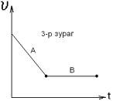
- Дараах /3-р зураг/ графикийг ажиглан А ба В хэсэгт ямар хөдөлгөөн хийснийг тодорхойл А. Жигд ба жигд хурдсах Б. Жигд хурдсах ба жигд В. Жигд удаашрах ба жигд Г. Жигд ба жигд удаашрах

- S=5t +10t² хуулиар хөдлөж байгаа байгаа биеийн эхний 4секкунтын графикийг зам хугацааны диаграмм дээр байгуул.

- Тайван байдлаас 0.2 м/с² хурдатгалтай хөдөлсөн машин 5 сек-ын дараа ямар зам туулах вэ?

- 72км/ц хурдтай явж байсан машин -2 м/с² хурдатгалтай хөдөлсөн бол ямар хугацааны дараа зогсох вэ?

Хичээлийн нэр: Физик Анги: 10
Хичээл № 3, 4 II долоо хоног
Хичээлийн сэдэв: Цахилгаан сэдвийг бататгах
Багш: Дараах бодлогуудыг бодохдоо өгөгдсөн томъёог ашиглаарай.
- Бодлогын өгөгдлийг зөв бичих
- Нэгжний шилжүүлэг хийх
- Томёъог зөв бичихэд анхаараарай.
Дамжуулагчийн эсэргүүцэл: $R=ρ\frac{l}{S}; ρ-хувийн эсэргүүцэл, l-дамжуулагчийн эсэргүүцэл, S-дамжуулагчийн хөндлөн огтлол$
Омын хууль: $I=\frac{U}{R}; I-цахилгаан гүйдэл, U-цахилгаан хүчдэл, R-цахилгаан эсэргүүцэл$
Цахилгаан хэлхээ:
- Цуваа холболт
$I=I_{1}=I_{2;} U=U_{1}+U_{2}$; $R=R_{1}+R_{2};$
- Зэрэгцээ холболт
$I=I_{1}+I_{2 ; }U=U_{1}=U_{2}; \frac{1}{R}=\frac{1}{R_{1}}+\frac{1}{R_{2}}$

Даалгавар 2
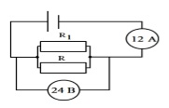
- Зурагт үзүүлсэн хэлхээнд 0.17 мм² хөндлөн огтлолын талбайтай, 60 м урттай зэс дамжуулагч залгасан бөгөөд түүний эсэргүүцлийг R₁ гэж тэмдэглэсэн бол үл мэдэгдэх R эсэргүүцлийн утгыг олно уу? Зэсийн хувийн эсэргүүцэл 0.017 Ом*мм²/м

- Зурагт үзүүлсэн хэлхээний ерөнхий эсэргүүцлийг олно уу?
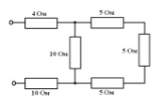
- Зурагт үзүүлсэн хэлхээнд 0.98 мм² хөндлөн огтлолын талбайтай, 40 м урттай төмөр дамжуулагч холбосон бөгөөд түүний эсэргүүцлийг R₃ гэж тэмдэглэсэн бол хэлхээнд холбосон багажуудын заалтыг олно уу? Төмрийн хувийн эсэргүүцэл 0.098 Ом*мм²/м
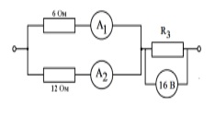
- 120 В хүчдэлтэй хэлхээнд хоёр эсэргүүцэлийг цуваагаар холбоход хэлхээний хэсгийн гүйдэл 3 А, зэрэгцээгээр холбоход гүйдэл 16 А байдаг бол эсэргүүцэлүүдийг олно уу?

Хичээлийн нэр: Физик Анги: 10
Хичээл № 5, 6 III долоо хоног
Хичээлийн сэдэв: Дулаан сэдвийг бататгах
Багш: Дараах бодлогуудыг бодохдоо өгөгдсөн томъёог ашиглаарай.
- Бодлогын өгөгдлийг зөв бичих
- Нэгжний шилжүүлэг хийх
- Томёъог зөв бичихэд анхаараарай.
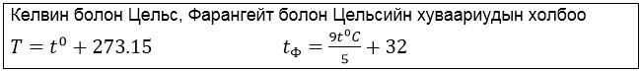
Шугаман тэлэлт: $∆l=α∙l_{0}∙Δt$
Эзэлхүүн тэлэлт: $∆V=β∙V_{0}∙Δt$

Даалгавар 3
- Хатуу биеийн уртын хэмжээ өөрчлөгдөхөд шугаман тэлэлт явагдана .
a. Шугаман тэлэлтээр сунасан хэмжээг . . . . . . . . . . . . . . . . . . . . . . томъёогоор олно.
Тэгвэл урт, өргөн болон өндрийн хэмжээ өөрчлөгдөхөд эзэлхүүн тэлнэ.
Эзэлхүүн тэлэлтийн коэффициент нь шугаман тэлэлтийн коэффициентийг гурав дахин авсантэй тэнцүү бөгөөд β гэж тэмдэглэнэ. Өөрөөр хэлбэл β=3α байна.
b. Шугаман тэлэлтийн хэмжээг олох томъёог ашиглан эзэлхүүн тэлэлтийн хэмжээг олох томъёог гүйцээж бичнэ үү.
∆V=β*. . . . . . . *. . .. . . . ..
c. 5 см урттай гуулин саваа байв. Түүнийг 15⁰С-ээр халаахад сунасан хэмжээг олооорой. Гуулийн шугаман тэлэлтийн коэффицент α=18,9*10⁻⁶K⁻¹
. . . . . . . . . . . . . . . . . . . . . . . . . . . . . . . . . . . . . . . . . . . . . . . . . . . . . . . .
...............................................................................................................
d. Савааны өргөн болон өндрийн хэмжээ адилхан 5 мм байсан бол эзэлхүүн тэлэлтийн хэмжээг бодож олоорой.
. . . . . . . . . . . . . . . . . . . . . . . . . . . . . . . . . . . . . . . . . . . . . . . . . . . . . . . .
...............................................................................................................
- Шилэн аягатай усанд будгийн өтгөн уусмал дусаажээ. Зургийг ажиглаад ямар үзэгдэл явагдаж байгааг тайлбарлан нөхөж бичнэ үү?
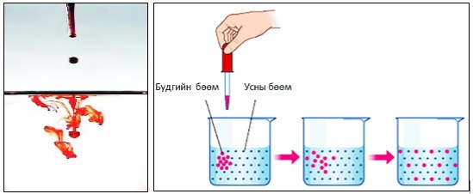
_______________________________________ бөөмүүд _____________ бөөмүүдийн зай завсар дундуур тархсан. Үүниийг физикт _____________үзэгдэл гэдэг.
- Тасалгааны нэг талд үнэртэй ус цацахад хэдэн хормын дараа эсрэг талд байгаа хүнд үнэртдэг.
a. Энэ нь ямар үзэгдэл вэ?
. . . . . . . . . . . . . . . . . . . . . . . . . . . . . . . . . . . . . . . . . . . . . . . . . . . . . . . . .
b. Ахуйд тохиолддог нэвчих үзэгдлүүдийг тооч. (2-аас доошгүй)
. . . . . . . . . . . . . . . . . . . . . . . . . . . . . . . . . . . . . . . . . . . . . . . . . . . . . . . . . . . . . . . . . . . . . . . . . . . . . . . . . . . . . . . . . . . . . . . . . . . . . . . . . . . . . . . . . . . . . . . . . . . . . . . . . . . . . . . . . . . . . . . . . . . . . . . . . . . . . . . . . . . . . . . . . . . . . . . . . . . . . . . . . . . . . . . . . . .
c. Нэг бодисын ______________ нөгөө бодисын ___________ зай завсраар орох үзэгдлийг физикт диффузи буюу нэвчих үзэгдэл гэнэ.
- Зурагт нэвчих үзэгдэл явагдаж буйг бөөмөөр загварчилжээ.
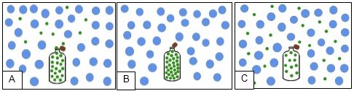
a. Зөв дарааллыг бичээрэй. ___________________________________
b. Үзэгдэл юуны хооронд явагдаж байгаа вэ? _____________________
c. Саванд ямар ямар бодис байх боломжтой вэ?
. . . . . . . . . . . . . . . . . . . . . . . . . . . . . . . . . . . . . . . . . . . . . . . . . . . . . . . . . . . . . . . . . . . . . . . . . . . . . . . . . . . . . . . . . . . . . . . . . . . . . . . . . . . . . . . . . . . . . .
d. Вакуумд нэвчих үзэгдэл яаж явагдах бол? Зурагт тайлбар бичээрэй.
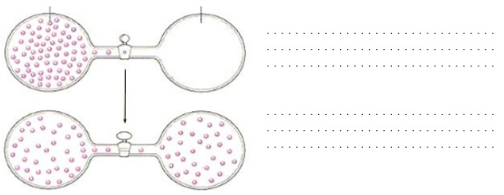
- 373 °К температур Цельсийн хэдэн градустай тэнцэх вэ?
A. 646 °С B. 100 °С C. 37 °С D. 0 °С
- 122 °F температурыг Цельсийн хуваариар илэрхийлнэ үү?
A. 32 °С B. 0 °С C. 100 °С D. 50 °С
- Биеийн температурыг 10 °С - аар нэмэгдүүлэхэд температурын абсолют хуваариар хэдэн Кельвинээр нэмэгдэх бэ?
A. 10 °К B. 273 °К C. 263 °К D. 283 °К
- 20 х 30 х 10 см хэмжээтэй зэсийг халааж температурыг нь 100 °С– аар нэмэгдүүлэв. Зэсийн эзлэхүүн ямар хэмжээгээр нэмэгдэх вэ? /зэсийн шугаман тэлэлтийн коэффицент α =16,7*10⁻⁶ , эзлэхүүн тэлэлт β=3α /
A. 102 см³ B. 30.6 см³ C. 10.2 см³ D. 306 см³
- Зуны 20 °С температуртай үед өндөр хүчдэлийн хоёр шонгийн хооронд татсан дамжуулагч хөнгөн цагаан утасны урт 100 м байдаг бол өвлийн -30 °С температуртай үед ямар урттай болох вэ? Хөнгөн цагааны шугаман тэлэлтийн коэффицент α=24*10⁻⁶град⁻¹
A. 0.12 м B. 100.12 м C. 99.88 м D. 9.98 м
- 473К температурыг Фаренгейтийн хуваариар илэрхийлнэ үү?
A. 360 °F B. 473 °F C. 883 °F D. 392 °F
- Зуны 30 °С температурт төмөр замын ган төмөр 10 м урттай байв. Өвөл t₂°=-30 °С хүртэл хүйтрэхэд урт нь ямар хэмжээгээр богиносох вэ? /Ган төмрийн шугаман тэлэлтийн коэффицент α=10-17*10⁻⁶град⁻¹
- A. 9 мм B. 0,72см C. 4.5 мм D. 9 см

Хичээлийн нэр: Физик Анги: 10
Хичээл № 7, 8 IV долоо хоног
Хичээлийн сэдэв: Харилцан үйлчлэл /хүч/ сэдвийг бататгах
Багш: Дараах бодлогуудыг бодохдоо өгөгдсөн томъёог ашиглаарай.
- Бодлогын өгөгдлийг зөв бичих
- Нэгжний шилжүүлэг хийх
- Томёъог зөв бичихэд анхаараарай.
Ньютоны 2-р хууль: F=ma

Даалгавар 4
  - 50кг масстай бие 0.4м/с² хурдатгалтайгаар хөдөлжээ. Энэ биед үйлчилсэн хүчийг ол.
  - 10кг масстай бие 0.2м/с² хурдатгалтайгаар хөдөлжээ. Энэ биед үйлчилсэн хүчийг ол.
  - 20кг масстай тайван байсан биед 60Н хүч үйлчилжээ. Хөдөлгөөн эхэлснээс хойш 4с-д биеийн явсан замыг ол.
  - Биеийг нэг цэгт эсрэг зүгт чиглэсэн 9Н ба 15Н хүч үйлчилсэн бол тэнцүү үйлчлэгч хүчийг олно уу.
  - 50кг масстай биеийг 0,42 м/с² хурдатгалтай хөдлөхөд үйлчлэх хүч хэдтэй тэнцэх вэ?.
  - Шүхэрчид агаарын зүгээс хэвтээ чиглэлд 90Н, босоо чиглэлд 120Н хүч үйлчилсэн бол тэнцүү үйлчлэгч хүчийг олно уу?.

